ГУАП

КАФЕДРА № 42

ОТЧЕТ

ЗАЩИЩЕН С ОЦЕНКОЙ ПРЕПОДАВАТЕЛЬ

|  |  |  |  |  |
| --- | --- | --- | --- | --- |
| доцент, канд. техн. наук |  |  |  | А.В. Аграновский |
| должность, уч. степень, звание |  | подпись, дата |  | инициалы, фамилия |

|  |
| --- |
| ОТЧЕТ О ЛАБОРАТОРНОЙ РАБОТЕ №3  Базовые логические элементы ЦВМ |
| по курсу: Электроника и схемотехника |

РАБОТУ ВЫПОЛНИЛ

|  |  |  |  |
| --- | --- | --- | --- |
| СТУДЕНТ гр. № | 4321 |  | Г.В. Буренков |
|  |  | подпись, дата | инициалы, фамилия |

Санкт-Петербург 2025

**СОДЕРЖАНИЕ**

1 Цель работы 2

2 Электронные модели экспериментальной установки 3

3 Таблица с результатами практических исследований 7

4 Выводы с объяснением результатов эксперимента 9

**1 Цель работы**

Целью данной лабораторной работы является изучение и практическое исследование работы логических элементов.

**2 Электронные модели экспериментальной установки**

В данной лабораторной работе рассматриваются электронные модели логических элементов, в частности инвертора (НЕ), логического элемента ИЛИ-НЕ (NOR) и логического элемента И-НЕ (NAND). Эти элементы являются основой цифровой электроники и широко используются в построении логических схем и процессорных устройств.

Инвертор (НЕ) представляет собой базовый логический элемент, выполняющий функцию инверсии входного сигнала. Если на входе логический ноль, то на выходе будет логическая единица, и наоборот. В простейшем виде инвертор можно реализовать на основе транзистора, работающего в ключевом режиме, либо с использованием интегральных микросхем, содержащих несколько таких элементов.

Логический элемент ИЛИ-НЕ (NOR) выполняет операцию логического сложения с последующей инверсией. Его выход будет находиться в логическом нуле только в том случае, если хотя бы один из входов находится в логической единице. В противном случае на выходе будет логическая единица. Данный элемент также может быть реализован на транзисторах или интегральных схемах.

Логический элемент И-НЕ (NAND) выполняет операцию логического умножения с последующей инверсией. Его выход принимает значение логического нуля только тогда, когда оба входа находятся в логической единице. Во всех остальных случаях на выходе будет логическая единица. Этот элемент является универсальным, так как с его помощью можно реализовать любую логическую функцию.

C помощью приложения MICROCAP были созданы следующие схемы: Логический элемент НЕ (инвертор), ИЛИ-НЕ, И (логический множитель), И-НЕ. На рисунке 1 представлена электронная схема инвертора – логический элемент НЕ.

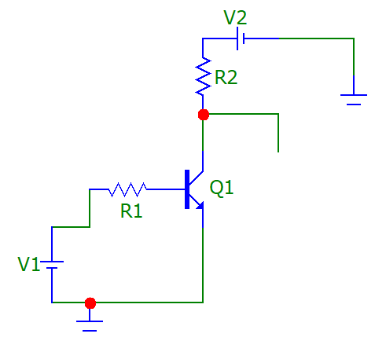

Рисунок 1 – Электронная схема инвертора

На рисунке 2 представлена электронная схема логического элемента ИЛИ-НЕ.

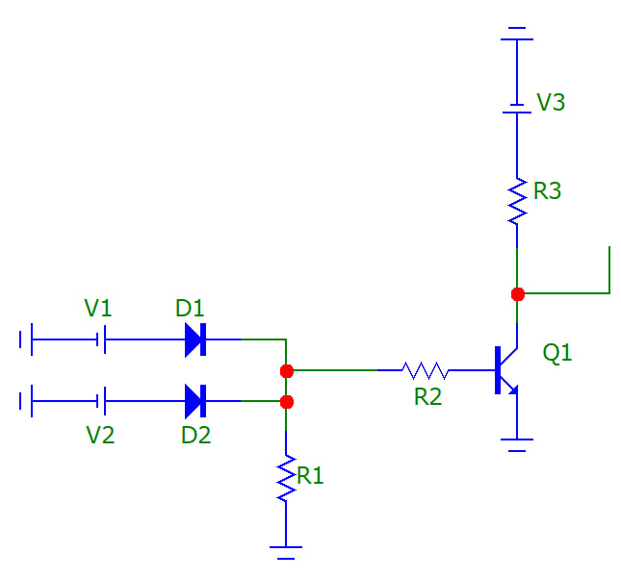

Рисунок 2 – Электронная схема логического элемента ИЛИ-НЕ

На рисунке 3 представлена электронная схема логического элемента И (логический перемножитель).

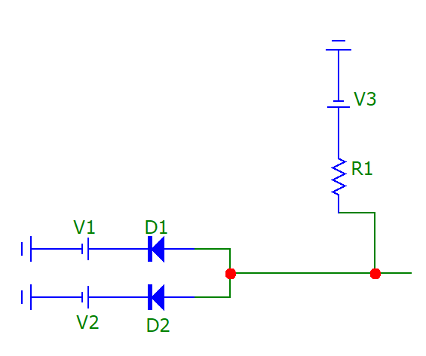

Рисунок 3 – Электронная схема логического элемента И

На рисунке 4 представлена электронная схема логического элемента И-НЕ.

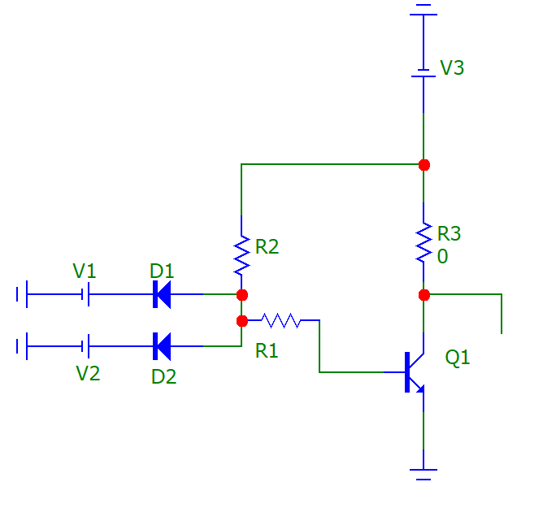

Рисунок 4 – Электронная схема логического элемента И-НЕ

**3 Таблица с результатами практических исследований**

В ходе выполнения лабораторной работы были получены экспериментальные данные, подтверждающие работу логических элементов. Для каждого из исследуемых элементов (инвертор, ИЛИ-НЕ, И, И-НЕ) были измерены выходные напряжения при различных комбинациях входных сигналов. На основании полученных данных построены диаграммы, которые графически отображают зависимость выходного напряжения от входных логических состояний. В таблицах 1, 2, 3, 4 представлен результат практического эксперимента логических элементов.

Таблица 1 — Данные результата исследования инвертора

|  |  |
| --- | --- |
| Uвх,В | Uвых,В |
| 0 | 4,99 |
| 5 | 0,04 |

Таблица 2 — Данные результата исследования логического элемента ИЛИ-НЕ

|  |  |  |
| --- | --- | --- |
| U1,В | U2,В | Uвых,В |
| 0 | 0 | 4,99 |
| 0 | 5 | 0,1 |
| 5 | 0 | 0,1 |
| 5 | 5 | 0,1 |

Таблица 3 — Данные результата исследования логического элемента И

|  |  |  |
| --- | --- | --- |
| U1,В | U2,В | Uвых,В |
| 0 | 0 | 0,4 |
| 0 | 5 | 0,4 |
| 5 | 0 | 0,4 |
| 5 | 5 | 5 |

Таблица 4 — Данные результата исследования логического элемента И-НЕ

|  |  |  |
| --- | --- | --- |
| U1,В | U2,В | Uвых,В |
| 0 | 0 | 4,99 |
| 0 | 5 | 4,99 |
| 5 | 0 | 4,99 |
| 5 | 5 | 0,12 |

**4 Выводы с объяснением результатов эксперимента**

В ходе выполнения лабораторной работы были исследованы и изучены основные логические элементы: инвертор (НЕ), логический элемент ИЛИ-НЕ (NOR), логический элемент И (AND) и логический элемент И-НЕ (NAND). При моделировании работы инвертора было установлено, что при подаче на вход логического нуля транзистор закрыт, и выходное напряжение соответствует высокому уровню. При подаче логической единицы транзистор открывается, сопротивление участка коллектор-эмиттер уменьшается, и напряжение на выходе становится низким. Данный элемент выполняет операцию логического отрицания и является основой для построения более сложных логических узлов.

Логический элемент ИЛИ-НЕ выполняет операцию дизъюнкции с инверсией. Анализ его работы показал, что при низком уровне напряжения на всех входах транзистор закрыт, а выходное напряжение принимает высокий уровень. Если хотя бы один из входных сигналов становится высоким, транзистор открывается, сопротивление участка коллектор-эмиттер уменьшается, и на выходе формируется логический ноль. Это подтверждает его функциональность как элемента, реализующего инвертированное логическое сложение. Логический элемент И, наоборот, выполняет операцию логического умножения, обеспечивая высокий уровень выходного сигнала только при одновременном высоком уровне на всех входах. При подаче низкого напряжения хотя бы на один вход транзисторы открываются, и на выходе устанавливается логический ноль.

Логический элемент И-НЕ сочетает принципы работы элементов И и НЕ, инвертируя результат логического умножения. При подаче низкого сигнала на любой из входов транзистор закрывается, выходное напряжение становится высоким. Если же все входные сигналы принимают высокий уровень, транзисторы открываются, и выходное напряжение становится низким. В процессе выполнения работы было отмечено, что NAND-элементы более устойчивы к внешним помехам и широко используются в цифровых схемах, в отличие от NOR, который применяется преимущественно в упрощенных структурах, где важна минимизация компонентов.

На основании проведенного моделирования можно сделать вывод, что все исследуемые логические элементы функционируют в полном соответствии с их теоретическими описаниями. Графики входных и выходных характеристик транзисторов подтвердили закономерности работы ключевых режимов, а анализ работы схем позволил выявить их практическую применимость. Лабораторная работа дала возможность не только закрепить теоретические знания, но и увидеть на практике, как изменение входных параметров влияет на работу цифровых схем. Это способствует лучшему пониманию принципов работы логических элементов и их роли в цифровой электронике, а также формирует основу для дальнейшего изучения построения сложных вычислительных систем.